
绥化市三校2014-2015学年度第一学期高一期末联考
物理试题
一．单项选择题：（本题共８小题，每小题4分，共32分，每小题只有一个选项符合题意）
1．下列关于重心、弹力和摩擦力的说法，正确的是 （ ）
A．物体的重心一定在物体的几何中心上
B．劲度系数越大的弹簧，产生的弹力越大
C．动摩擦因数与物体之间的压力成反比，与滑动摩擦力成正比
D．静摩擦力的大小是在零和最大静摩擦力之间发生变化
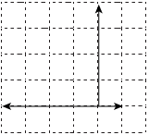
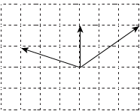
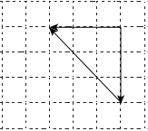
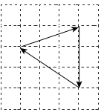
2．某物体同时受到同一平面内的三个共点力作用，在如图所示的四种情况中（坐标纸中每格边长表示1N的大小的力），该物体所受的合外力大小正确的是（ ）
甲
乙
丙
丁
F₁
F₂
F₃
F₁
F₂
F₃
F₁
F₂
F₃
F₁
F₂
F₃

A．甲图中物体所受的合外力大小等于4N B．乙图中物体所受的合外力大小等于2N
C．丙图中物体所受的合外力大小等于0 D．丁图中物体所受的合外力大小等于0
3．下列对运动的认识错误的是 （ ）
A．亚里士多德认为有力作用在物体上，物体才能运动；没有力的作用，物体就静止
B．伽利略认为如果完全排除空气的阻力，所有的物体将下落得同样快
C．伽利略认为，若没有摩擦，在水平面上运动的物体将保持其速度继续运动下去
D．牛顿认为力不是维持物体运动的原因，力是改变物体运动状态的原因
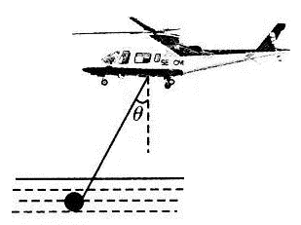
4．钓鱼岛是中国领土铁证如山，但日本政府一再挑衅，并于今年九月发起购岛闹剧。对此包括港澳台在内，全国上下共同掀起保岛高潮。中国人民解放军做为坚强后盾更是频频亮剑，一批批重量级装备纷纷闪亮出场。国产最先进武装直升机武直-10（WZ-10）已经进行多次试飞，下图为一架WZ-10在钓鱼岛海域拖曳扫雷具进行近岛扫除水雷演习模拟图。拖曳型扫雷具质量为m，由于近岛海水的流动对物体产生水平方向的冲击力，使软绳偏离竖直方向，当直升机相对地面静止时，绳子与竖直方向成θ角，已知物体所受的浮力不能忽略，下列说法正确的是 ( )
A．绳子的拉力为
B．绳子的拉力一定大于mg
C．物体受到海水的水平方向的作用力等于绳子的拉力
D．物体受到海水的水平方向的作用力小于绳子的拉力

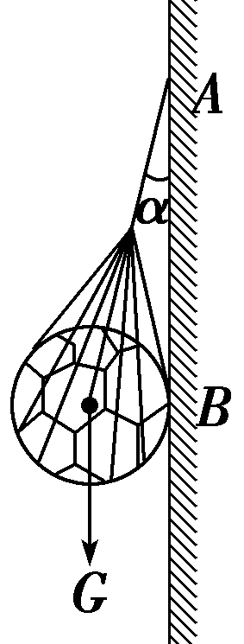
5．如图所示，将一球用网兜挂在光滑的墙壁上，设绳对球的拉力为F₁，墙壁对球的支持力为F₂，当球的半径增大时（设球的质量不变，细绳长度不变） （ ）
A．F₁、F₂均不变 B．F₁、F₂均减小
C．F₁、F₂均增大 D．F₁减小，F₂增大

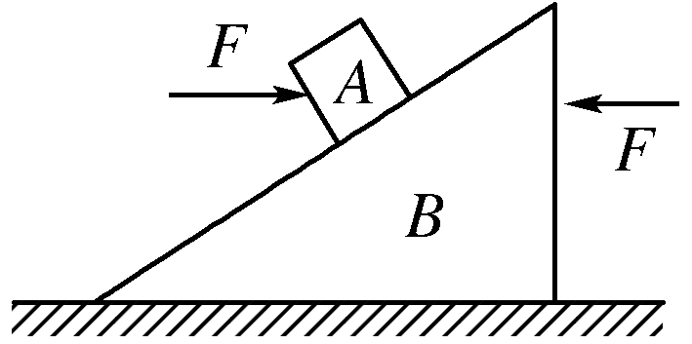
6．如图所示，质量为m的木块A放在质量为M的三角形斜劈上，现用大小均为F、方向相反的水平力分别推A和B，它们均静止不动，则( )
A．A与B之间一定存在摩擦力
B．B与地面之间一定存在摩擦力
C．B对A的支持力一定小于mg
D．地面对B的支持力的大小一定等于(M＋m)g
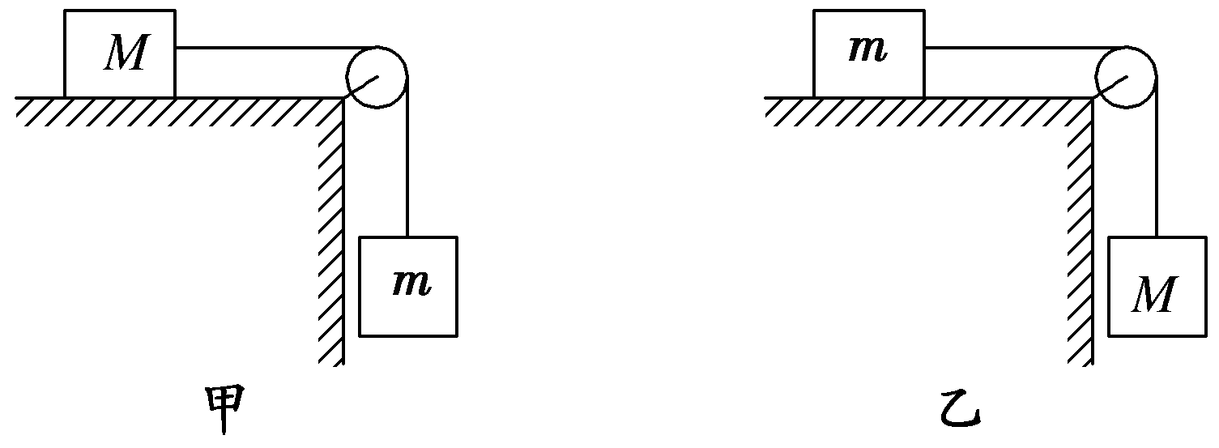
7． 如图所示，质量分别为M和m的物块由相同的材料制成，且M>m，将它们用通过轻而光滑的定滑轮的细线连接。如果按图甲装置在水平桌面上，两物块刚好做匀速运动。如果互换两物块按图乙装置在同一水平桌面上，它们的共同加速度大小为( )
A．g B．g
- g D．上述均不对
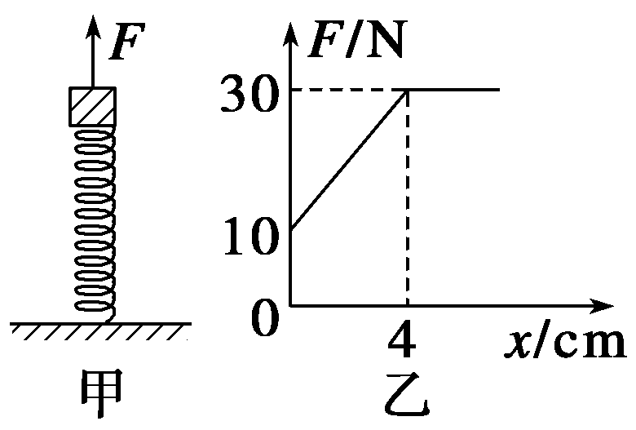
8．如图甲所示，一轻质弹簧的下端固定在水平面上，上端放置一物体(物体与弹簧不连接)，初始时物体处于静止状态。现用竖直向上的拉力F作用在物体上，使物体开始向上做匀加速运动，拉力F与物体位移x之间的关系如图乙所示(g＝10 m/s²)，则下列结论正确的是（ ）
A.物体的加速度大小为5 m/s²
B.弹簧的劲度系数为7.5 N/cm
C.物体的质量为3 kg
D.物体与弹簧分离时，弹簧处于压缩状态

二．多项选择题：（本题共6小题，每小题4分，共24分。在每小题给出的四个选项中，有多个正确选项。全部选对的得4分，选不全的得2分，有选错或不答的得0分）
9．质点做直线运动的位移x与时间t的关系为x=5t＋2t² (各物理量均采用国际单位制单位)，则该质点 （ ）
A．初速度为5m/s B．前2 s内的平均速度是6m/s
C．任意相邻的1 s内位移差都是4 m D．任意1 s内的速度增量都是2m/s
10．如图所示，质量为m ，横截面为直角三角形的物块ABC ，，AB边靠在竖直墙面上，物块与墙面间的动摩擦因数为。F是垂直于斜面BC的推力，物块沿墙面匀速下滑，则摩擦力的大小为 （ ）
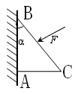
A．
B．
C．
D．
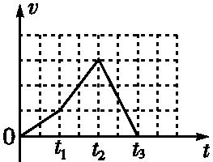
11．一枚火箭由地面竖直向上发射，其v-t图像如图所示，则下列说法正确的是( )
A．t₃时刻火箭距地面最远
B．t₂ ~t₃的时间内，火箭在向下降落
C．t₁~t₂的时间内，火箭处于超重状态
D．0~t₃的时间内，火箭始终处于失重状态
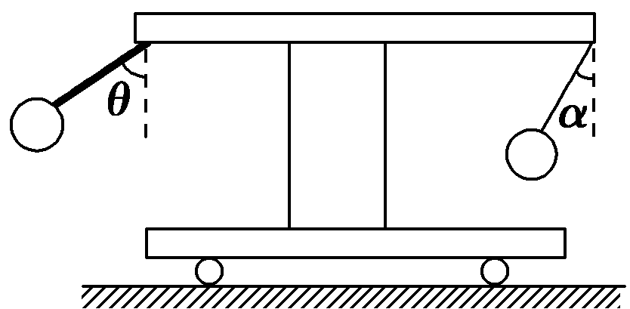
12．如图所示，一小车上有一个固定的水平横杆，左边有一个轻杆与竖直方向成θ角与横杆固定，下端连接一小铁球，横杆右边用一根细线吊一质量相等的小铁球。当小车向右做匀加速运动时，细线保持与竖直方向成α角，若θ>α，则下列说法正确的是( )
A．轻杆对小铁球的弹力方向与细线平行
B．轻杆对小铁球的弹力方向沿着轻杆方向向上
C．轻杆对小铁球的弹力方向既不与细线平行也不沿着轻杆方向
D．小车匀速运动时α＝0
13．如图所示，一水平传送带以恒定的速度v₀匀速运动，通过传送带把静止于其左端A处的工件运送到右端B处。已知A、B之间的距离为L，工件与传送带之间的动摩擦因数μ为常数，工件经过时间t₀从A处运动到B处，则下列关于工件的速度随时间变化的关系图象中，可能的是 ( )
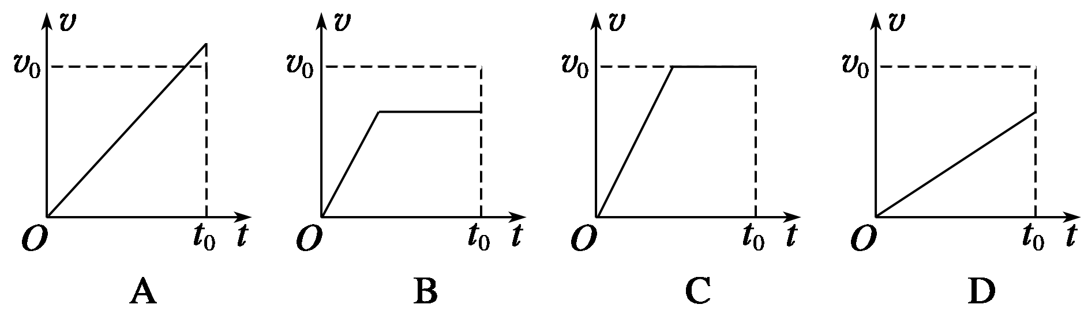

14．如图所示，光滑的水平面上的A、B两物体，在水平所F₁和F₂作用下运动。已知F₁＜F₂，以下说法正确的是（ ）
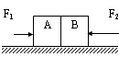
A.若撤去F₁，则A的加速度一定增大
B.若撤去F₂，则B的加速度一定增大
C.若撤去F₁，则A对B作用力一定减小
D.若撤去F₂，则B对A作用力一定减小
三、实验题（共2小题，共14分）
15．（6分）某同学做“验证力的平行四边形定则”实验时，主要步骤是：

A． 在桌上放一块方木板，在方木板上铺一张白纸，用图钉把白纸钉在方木板上；
B． 用图钉把橡皮条的一端固定在板上的A点，在橡皮条的另一端拴上两条细绳，细绳的另一端系着绳套；
C．用两个弹簧秤分别钩住绳套，互成角度地拉橡皮条，使橡皮条伸长，结点到达某一位置O。记录下O点的位置，读出两个弹簧秤的示数；
D．按选好的标度,用铅笔和刻度尺作出两只弹；
簧秤的拉力F1和F2的图示，并用平行四边形定则求出合力F；
E． 只用一只弹簧秤，通过细绳套拉橡皮条使其伸长，读出弹簧秤的示数，记下细绳的方向，按同一标度作出这个力F′的图示；
F． 比较力F′和F的大小和方向，看它们是否相同，得出结论；
上述步骤中：
①有重要遗漏的步骤的序号是 和 ；
②遗漏的内容分别是 和
16．（8分）在“探究物体的加速度a与物体所受外力F、物体质量M间的关系”时，采用如图(a)所示的实验装置。小车及车中的砝码质量用M表示，盘及盘中的砝码质量用m表示。
（1）当M与m的大小关系满足________时，才可以认为绳子对小车的拉力大小近似等于盘和砝码的重力。
（2）某一组同学先保持盘及盘中的砝码质量m一定来做实验，其具体操作步骤如下，以下做法正确的是________。
A．平衡摩擦力时，应将盘及盘中的砝码用细绳通过定滑轮系在小车上；
B．每次改变小车的质量时，不需要重新平衡摩擦力；
C．实验时，先放开小车，再接通打点计时器的电源；
D．用天平测出m以及小车质量M，小车运动的加速度可直接用公式a＝求出。
（3）另两组同学保持小车及车中的砝码质量M一定，探究加速度a与所受外力F的关系，由于他们操作不当，这两组同学得到的a-F关系图象分别如图(b)和图(c)所示，回答下列问题：
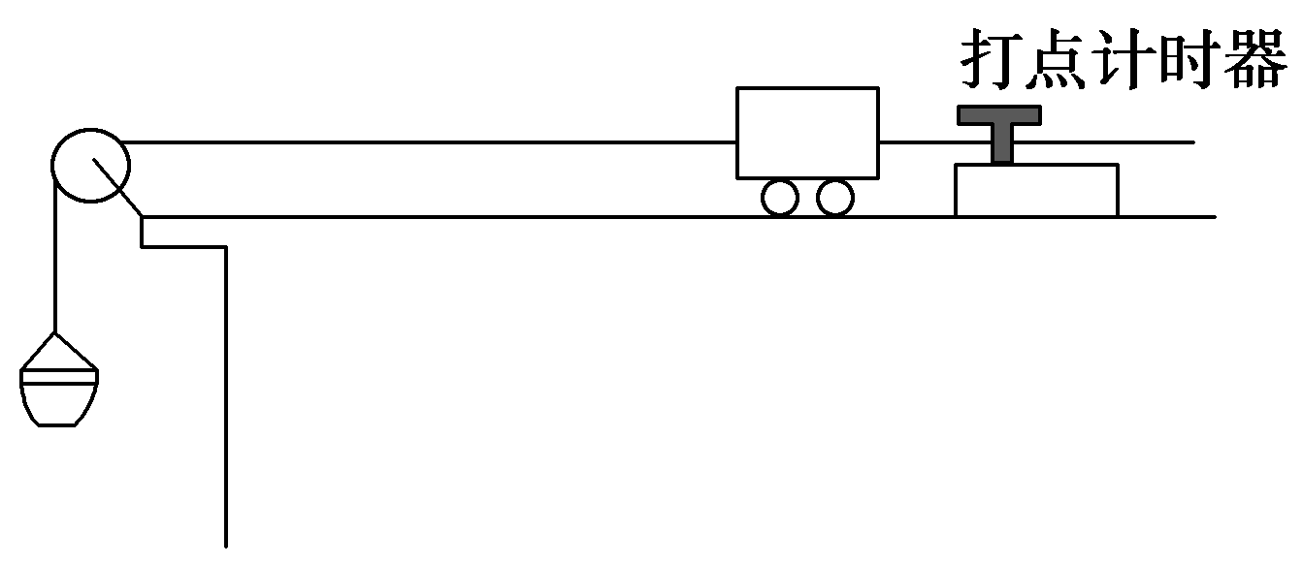
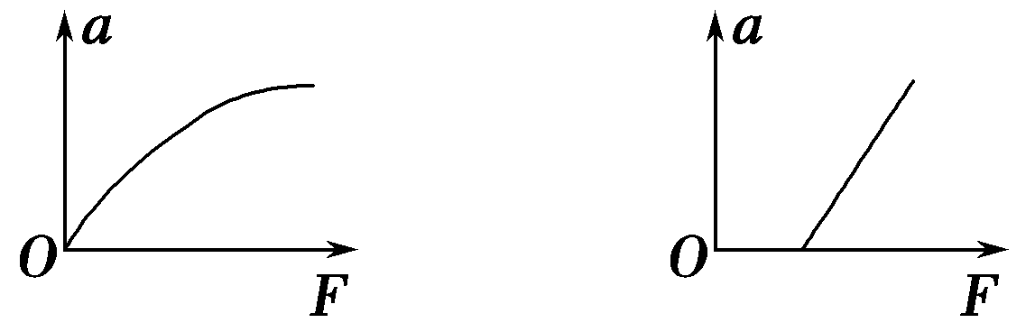
图(a)
图(b)
图(c)

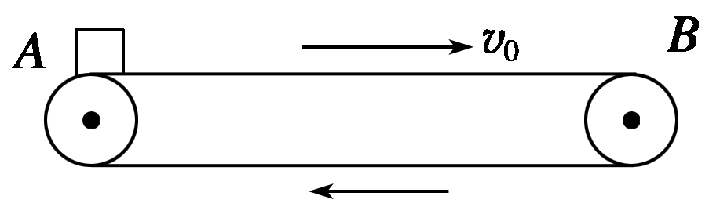

(b) 图上端不是直线的原因是： ；
(c) 图不过原点的原因是： 。
四、计算题(本题共3小题，共30分，解答应写出必要的文字说明、方程式和重要的演算步骤，只写出最后答案的不能得分，有数值计算的题，答案中必须明确写出数值和单位)
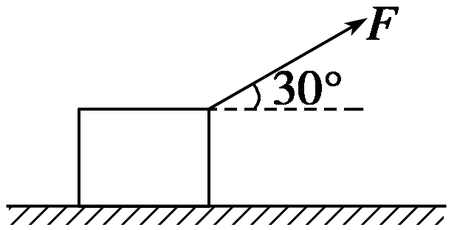
17．（8分）在水平路面上用绳子拉一个重力为G＝183 N的木箱，绳子与水平路面的夹角为θ=30°，如图所示．木箱与路面间的动摩擦因数μ＝0.10，要使木箱能在水平路面上匀速直线移动，则绳上所加拉力F应为多大？（计算时取）

18．（10分）如图所示，一个质量为12kg的物体以v₀=12m/s的初速度沿着水平地面向左运动，物体与水平面间的动摩擦因数为0.2，物体始终受到一个水平向右、大小为12N的恒力F作用（g=10 m/s²）。求：
F
v₀
- 物体运动的加速度大小和方向；
- 5s末物体受到地面的摩擦大小和方向；
- 5s内物体的位移。

19．（12分）如图所示，以水平地面建立x轴，有一个质量为m=1kg的木块放在质量为M=2kg的长木板上，木板长L=11.5m。已知木板与地面的动摩擦因数为，m与M之间的摩擦因素（设最大静摩擦力等于滑动摩擦力）。m与M保持相对静止共同向右运动，已知木板的左端A点经过坐标原点O时的速度为，在坐标为X=21m处有一挡板P，木板与挡板P瞬间碰撞后立即以原速率反向弹回，而木块在此瞬间速度不变，若碰后立刻撤去挡板P，g取10m/s²。求：
（1）木板碰挡板P时的速度V₁为多少？
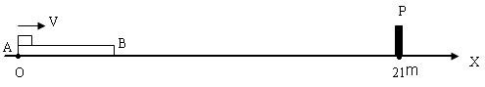
（2）最终木板停止运动时其左端A的位置坐标？（此问结果保留到小数点后两位）

高一物理参考答案
一．单项选择题：（本题共8小题，每小题4分，共32分，每小题只有一个选项符合题意）
题号 | 1 | 2 | 3 | 4 | 5 | 6 | 7 | 8
答案 | Ｄ | D | Ａ | Ｄ | Ｃ | D | C | Ａ
二．多项选择题：（本题共6小题，每小题4分，共24分。在每小题给出的四个选项中，有多个正确选项。全部选对的得4分，选不全的得2分，有选错或不答的得0分）
题号 | 9 | 10 | 11 | 12 | 13 | 14
答案 | AC | AD | AC | AD | CD | ACD
三、实验题（共2小题，共14分）
15. ①有重要遗漏的步骤的序号是 C （1分） 和 E（1分）
②遗漏的内容分别是 C中未记下两条绳子的方向（2分）和
E中未说明是否把橡皮条的结点拉到了位置O（2分）
16． (1)m≪M （2分） (2) B（2分）
(3) 图(b)：随着F的增大，m不满足远小于M的条件；（2分）
图(c)：没有平衡摩擦力或木板的倾角过小。（2分）
四、计算题(本题共3小题，共30分，解答应写出必要的文字说明、方程式和重要的演算步骤，只写出最后答案的不能得分，有数值计算的题，答案中必须明确写出数值和单位)
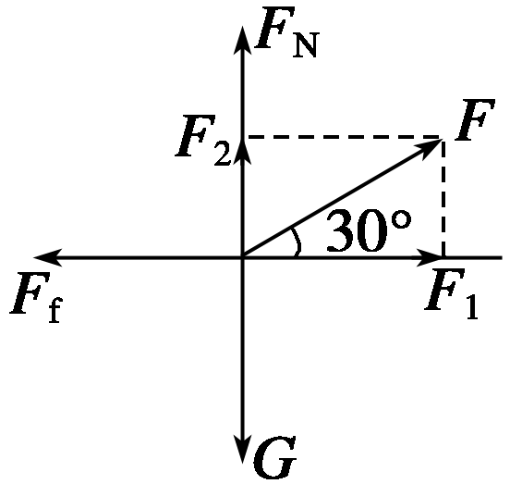
17．（８分）解析 物体的受力分析如右图所示，木箱受到了四个力的作用．将拉力F按水平方向与竖直方向分解为两个分力F₁和F₂，
在水平方向上由二力平衡可得
F₁＝F_{f}＝Fcos θ① 2分
在竖直方向上G＝F₂＋F_{N}＝F_{N}＋Fsin θ② 2分
又F_{f}＝μF_{N}③ ２分
联立以上各式解得F＝20 N. ２分
18．（1）(3分)a=3 m/s²，方向水平向右
（2）(3分)f=12N，方向水平向左
（3）(3分)24m

版权所有：高考资源网(www.ks5u.com)

